МИНОБРНАУКИ РОССИИ

Федеральное государственное бюджетное

образовательное учреждение высшего образования

«ЧЕРЕПОВЕЦКИЙ ГОСУДАРСТВЕННЫЙ УНИВЕРСИТЕТ»

|  |
| --- |
| Институт информационных технологий |
| наименование института (факультета) |
| Кафедра математического и программного обеспечения ЭВМ |
| наименование кафедры  Компьютерные сети и телекоммуникации |

наименование дисциплины в соответствии с учебным планом

ЛАБОРАТОРНАЯ РАБОТА №5

«Расчет конфигурации сетевого оборудования»

|  |  |
| --- | --- |
| Исполнитель |  |
| студент | 1ПИб-02-3оп-22 |
|  | группа |
|  | Маркелов С. А. |
|  | Фамилия, имя, отчество |
| Руководитель | Селяничев О. Л. |
|  | Ф.И.О. преподавателя |
| Оценка |  |
| Подпись |  |

2025 год

1. Теоретическая часть

**IP-адрес** – это уникальный числовой идентификатор устройства в сети, который позволяет другим устройствам находить его и обмениваться данными. Он состоит из четырёх чисел (октетов) от 0 до 255, разделённых точками, например: 192.168.1.10. С помощью IP-адреса компьютер знает, куда отправлять данные и откуда их принимать.

**Хост** – это отдельное устройство в сети: компьютер, принтер, сервер и т.д. Каждый хост имеет уникальный IP-адрес внутри своей подсети.

**Подсеть** – это часть сети, объединяющая несколько хостов. Подсеть определяется IP-адресом и маской, а её адрес (номер подсети) используется для идентификации этой группы устройств.

**Маска подсети** – это число, которое показывает, какая часть IP-адреса отвечает за сеть, а какая – за конкретное устройство в этой сети.

Принцип работы:

* каждое число IP-адреса и маски переводится в двоичный вид;
* маска состоит из единиц (1) и нулей (0). Единицы показывают сетевую часть, нули — хостовую часть;
* чтобы узнать номер подсети, выполняется конъюнкция между IP-адресом и маской;
* остальная часть (нули) показывает, какие устройства могут быть внутри этой сети.

Маска может иметь следующие виды записи:

* классическая десятичная – четырёхбайтовое число, например 255.255.255.0;
* префиксная запись – число единиц в маске, например /24, что соответствует 255.255.255.0;
* бинарная запись – маска в виде единиц и нулей, например 11111111.11111111.11111111.00000000

**Широковещательный адрес** – это специальный IP-адрес, с помощью которого можно отправить сообщение одновременно всем устройствам в одной подсети. Он получается следующим образом: берется номер подсети и в хостовой части ставятся все единицы.

1. Практическая часть
2. Преобразуйте каждую из этих масок в другой формат (Пример: 255.255.255.0 -> /24).

255.240.0.0 -> /12

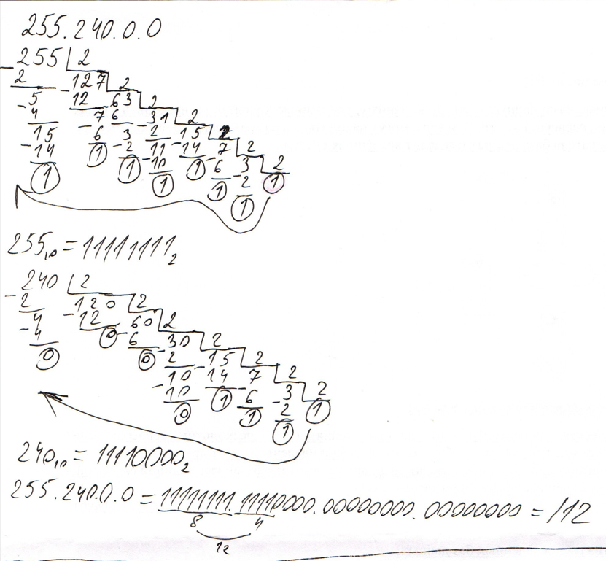



255.255.192.0 -> /18

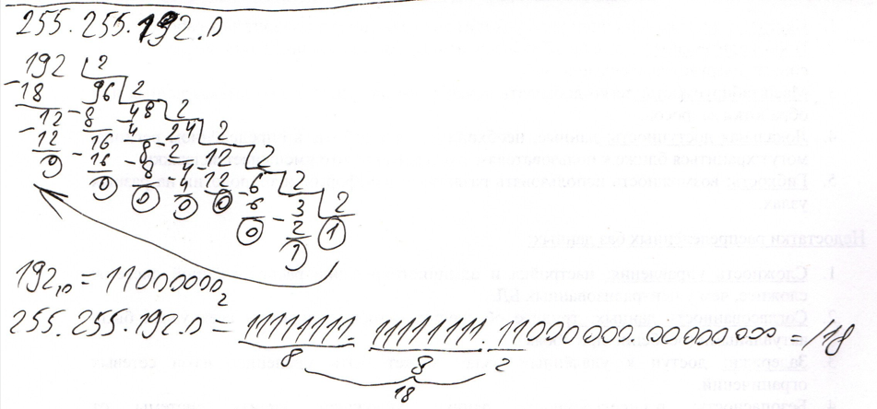



255.255.255.224 -> /27

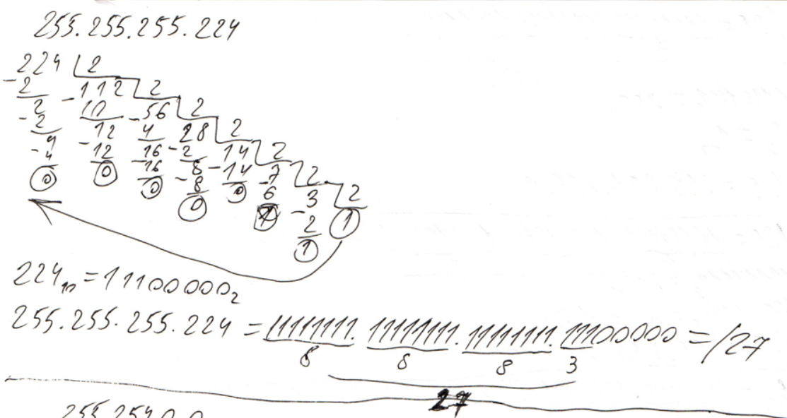



255.254.0.0 -> /15

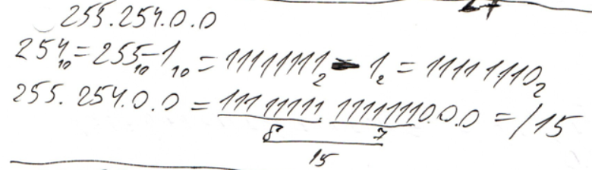

255.255.248.0 -> /21

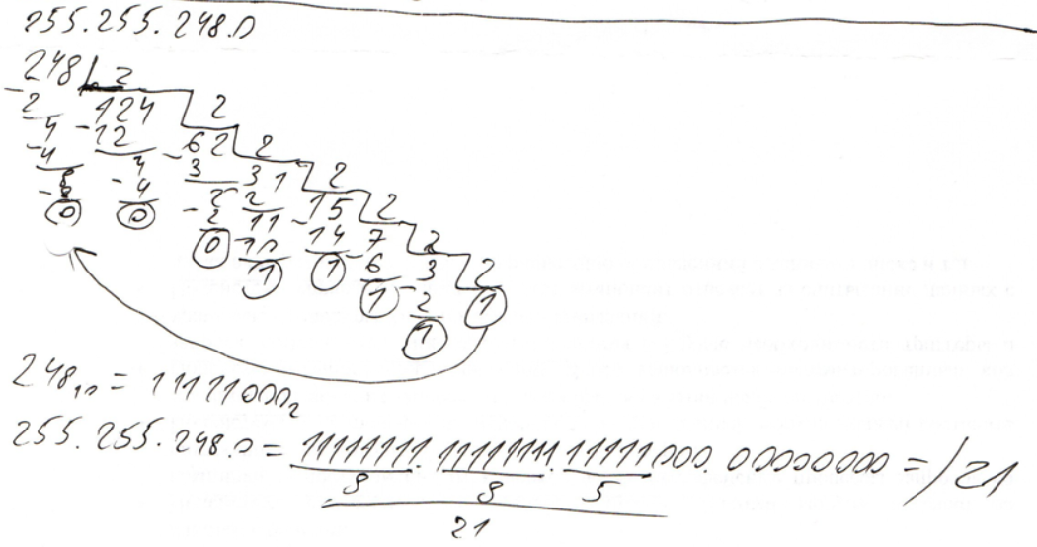



/30 -> 255.255.255.252

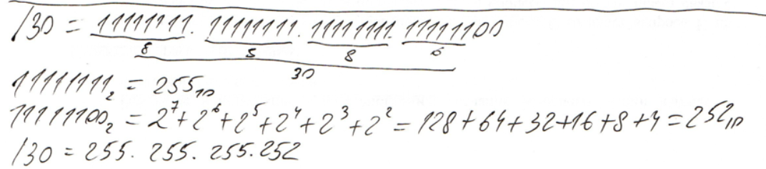

/25 -> /255.255.255.128

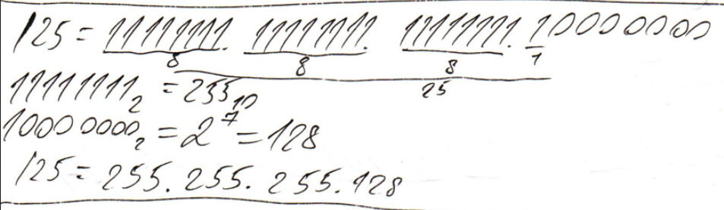

/22 -> 255.255.252.0

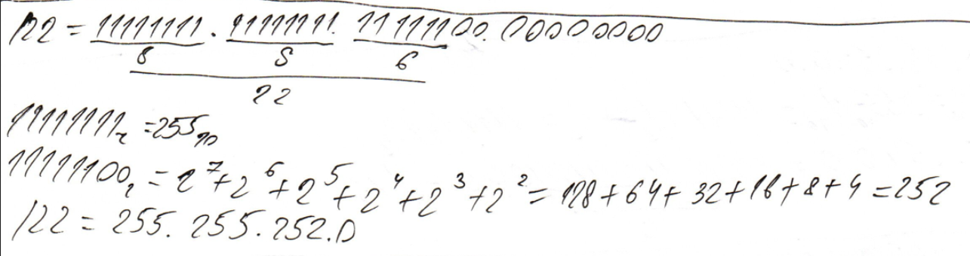

2. В данном задании необходимо определить следующее:

* Класс IP-адреса
* Число бит, используемых для адресации подсети
* Число бит, используемое для адресации хоста
* Маску подсети
* Номер подсети
* Широковещательный адрес для данной подсети.

Классы IP-адресов:

|  |  |  |
| --- | --- | --- |
| Диапазон первого октета | Класс | Маска подсети по умолчанию / назначение |
| 1-126 | A | 255.0.0.0 |
| 128-191 | B | 255.255.0.0 |
| 192-223 | C | 255.255.255.0 |
| 224-239 | D | Используется для многоадресной рассылки |
| 240-254 | E | Экспериментальный |

Число бит, используемых для адресации подсети по умолчанию, можно найти, переведя маску в вид **/x**, где **x** и есть искомое число бит.

Число бит, используемое для адресации хоста, можно найти, вычтя из 32 (общее количество бит в IP-адресе) число бит для подсети (из прошлого пункта).

Номер подсети равен побитовой конъюнкции (логическое И) IP-адреса и маски

Широковещательный адрес для данной подсети равен побитовой дизъюнкции (логическое ИЛИ) номера подсети и инвертированной маски

a) 10.55.44.3

* Класс: A
* Биты для подсети: 8 бит
* Биты для хоста: 24 бита
* Маска подсети: 255.0.0.0
* Номер подсети: 10.0.0.0
* Широковещательный адрес: 10.255.255.255

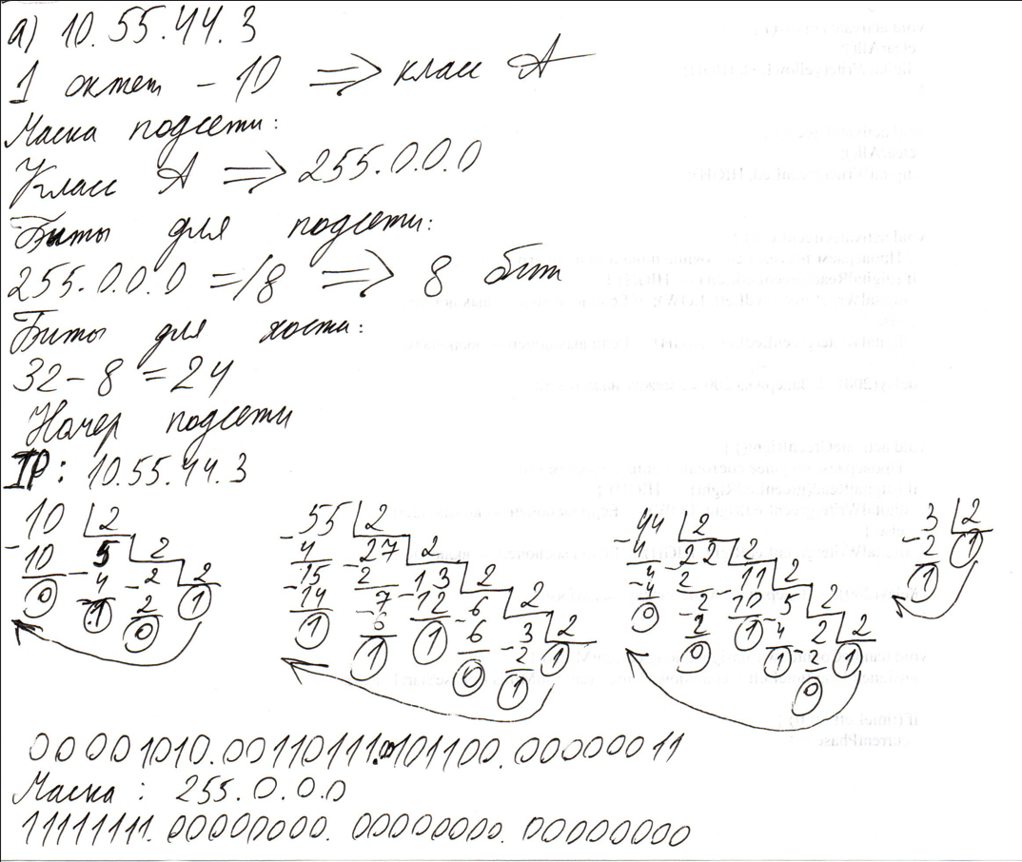



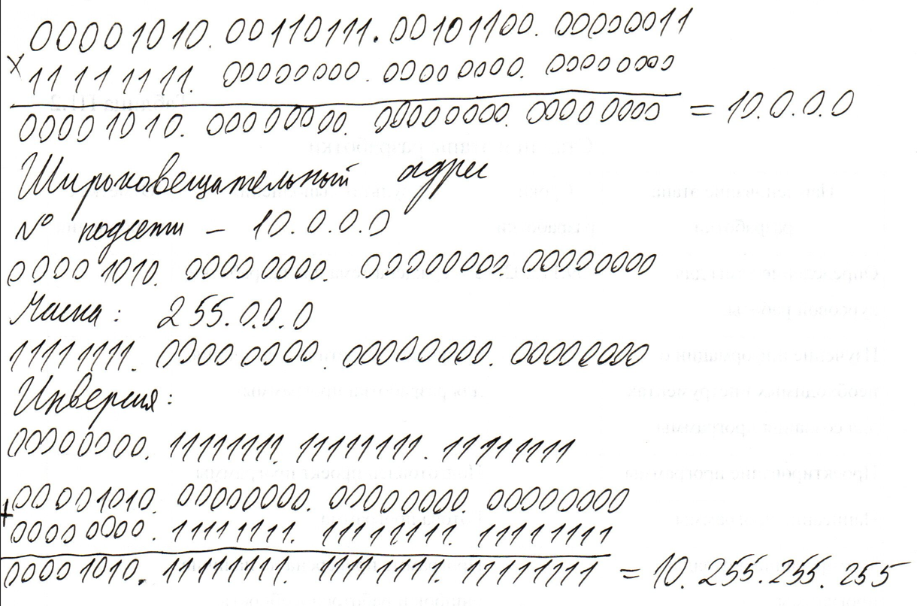

b) 128.77.6.7

* Класс: B
* Биты для подсети: 16 бит
* Биты для хоста: 16 бит
* Маска подсети: 255.255.0.0
* Номер подсети: 128.77.0.0
* Широковещательный адрес: 128.77.255.255

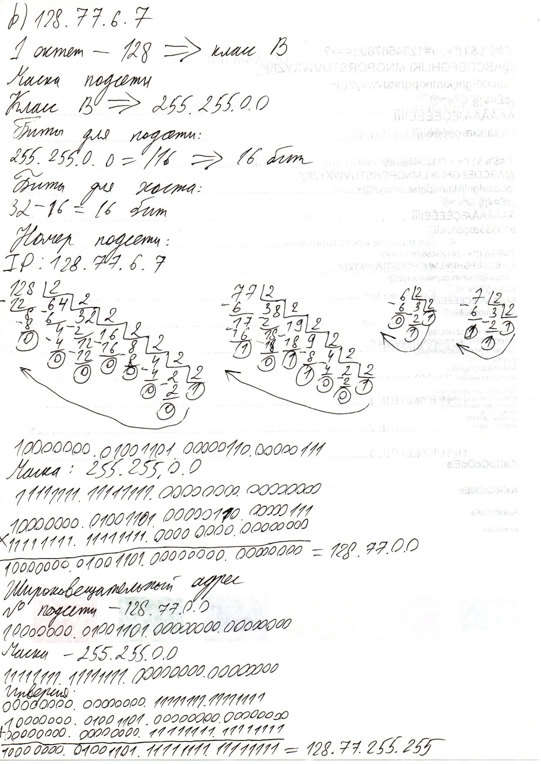



c) 192.168.76.54

* Класс: C
* Биты для подсети: 24 бита
* Биты для хоста: 8 бит
* Маска подсети: 255.255.255.0
* Номер подсети: 192.168.76.0
* Широковещательный адрес: 192.168.76.255

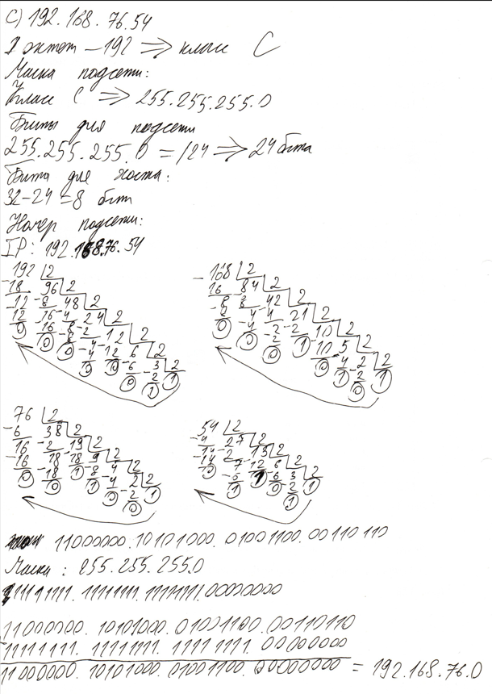

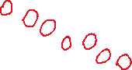

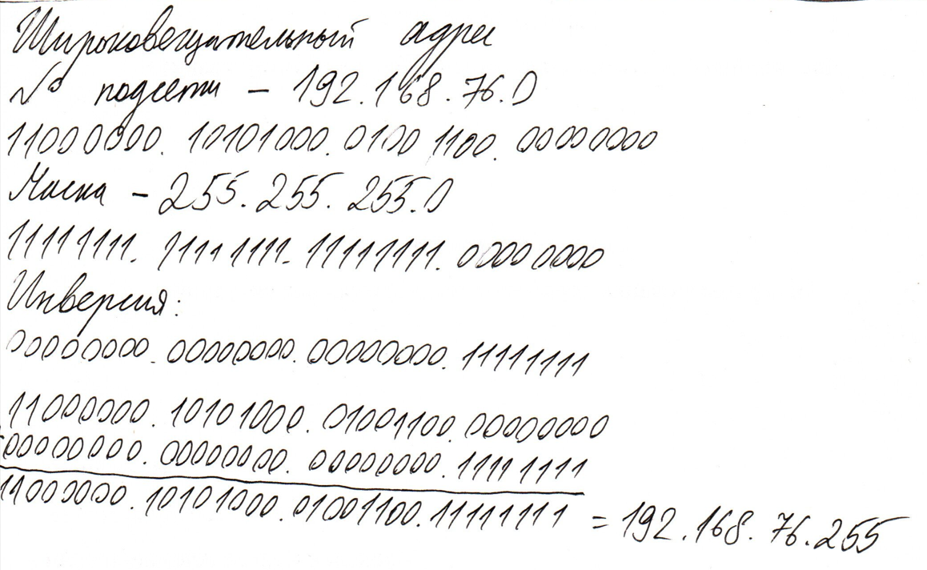

d) 200.1.1.1

* Класс: C
* Биты для подсети: 24 бита
* Биты для хоста: 8 бит
* Маска подсети: 255.255.255.0
* Номер подсети: 200.1.1.0
* Широковещательный адрес: 200.1.1.255

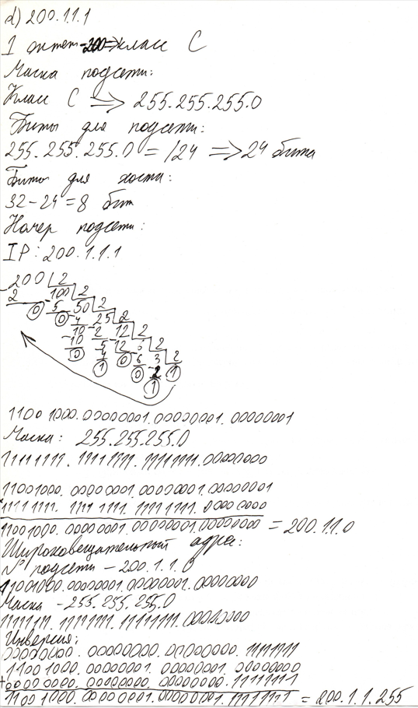



1. Найдите минимальный номер подсети и маску, удовлетворяющие следующим условиям

Формула для расчета количества бит для хостов: $h=\log_{2}\left(N_{хостов}+2\right)$, где:

* *h* – количество бит для хостов, результат всегда округляется в большую сторону
* *Nхостов* – количество хостов
* *+2* – дополнительные 2 адреса: адрес сети и широковещательный адрес, которые нельзя использовать для хостов

Формула для расчета количества бит для подсетей: $s=\log_{2}\left(N_{подсетей}\right)$, где:

* *s* – количество бит для подсетей, результат всегда округляется в большую сторону
* *Nподсетей* – количество подсетей

Формула для расчета маски подсети: 32 – h, где:

* 32 – общее количество бит в IP-адресе
* h – количество бит для хостов

Минимальный номер подсети – конъюнкция IP-адреса и маски подсети

a) Сеть 10.0.0.0, 50 подсетей по 200 хостов

* Биты для хоста = log₂(200 + 2) ≈ 8 бит
* Биты для подсети = log₂(50) ≈ 6 бит
* Маска подсети = 32 – 8 = /24
* Минимальный номер подсети = 10.0.0.0

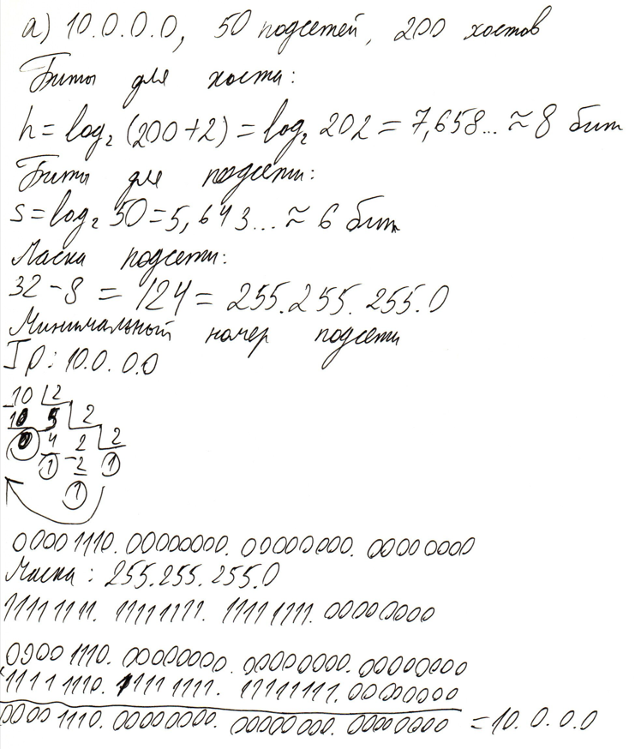



b) Сеть 172.32.0.0, 125 подсетей по 125 хостов

* Биты для хоста = log₂(125 + 2) ≈ 7 бит
* Биты для подсети = log₂(125) ≈ 7 бит
* Маска подсети = 32 – 7 = /25
* Минимальный номер подсети = 172.32.0.0

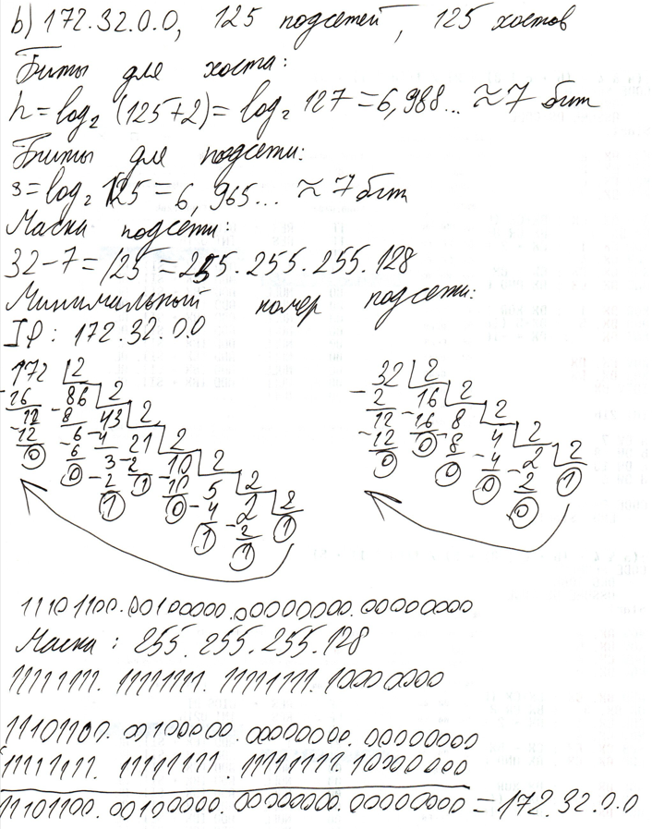



c) Сеть 192.168.44.0, 15 подсетей по 6 хостов

* Биты для хоста = log₂(6 + 2) = 3 бита
* Биты для подсети = log₂(15) ≈ 4 бит
* Маска подсети = 32 – 3 = /29
* Минимальный номер подсети = 192.168.44.0

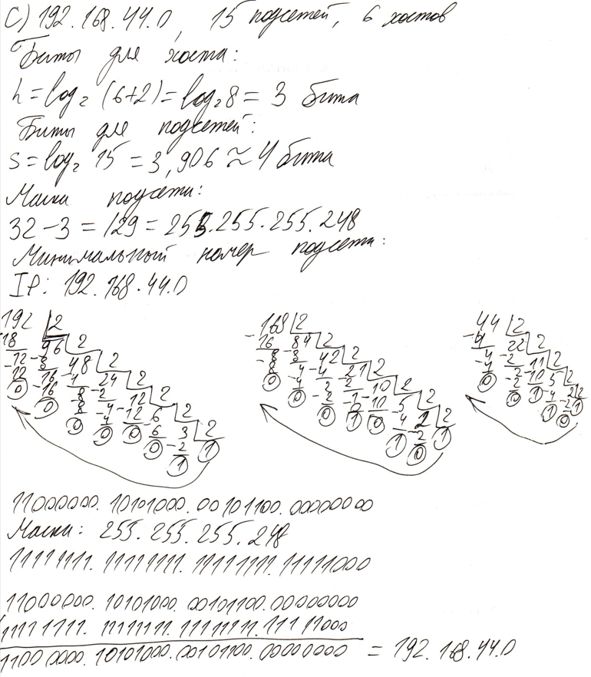



d) Сеть 10.0.0.0, 300 подсетей по 500 хостов

* Биты для хоста = log₂(500 + 2) ≈ 9 бит
* Биты для подсети = log₂(300) ≈ 9 бит
* Маска подсети = 32 – 9 = /23
* Минимальный номер подсети = 10.0.0.0

